Конспект занятия НОД по развитию речи в разновозрастной группе»Муравьишки»
«Мы расскажем, о нашей любимой мамочке».
Подготовила: Е.С.Кудрявцева
Цель: Воспитывать у детей чувство любви и уважения к маме.
Задачи:
- развивать диалогическую речь, продолжать учить отвечать четко на вопросы.
- составлять описательный рассказ о маме; побуждать детей делать выводы; поощрять самостоятельные высказывания, реплики, желание порадовать маму необычным подарком;
- упражнять в подборе слов – эпитетов о маме.

Материал: фотографии мам или портреты, сюжетные картинки с изображением действий женщин.
Вид детской деятельности: игровая (дидактическое упражнение «Закончи предложение»» Назови лаского», познавательная (составление описательного рассказа, подбор слов – эпитетов о маме).

Ход занятия
Организационный момент.
Воспитатель: Ребята, хотите узнать, что я вам сегодня принесла? Да? Я принесла вам улыбку и хочу ею с вами поделиться. Давайте друг другу улыбнемся.
Ребята дарят друг другу улыбки.
Игра «Доброе утро».( Для создания положительного настроения)
Дети встают в круг (передают мяч по кругу) и желают друг другу доброго утра. «Доброе утро Маша» и т. д.( Воспитатель в конце игры хвалит детей)
Чтение стихотворения:
- Ребята, послушайте, пожалуйста, стихотворение: (на доске представлены фотографии мам детей)

Сколько звезд на ясном небе!
Сколько колосков в полях!
Сколько песенок y птицы!
Сколько листьев на ветвях!
Только солнце — одно на свете.
Только мама — одна на свете.

Галина Демыкина.

Ребята, кто у нас одна на свете? Правильно,ребята, мама у всех одна

Сегодня мы с вами будем говорить о наших любимых мамах!

-Мама это самое главное слово в жизни человека. Мама всегда рядом с нами, что бы мы ни сделали, мама всегда простит и успокоит.Мама делает всё для того, чтобы её дети были счастливы. К ней мы идём со своими радостями и бедами. Она всегда всё поймёт, утешит и обнадёжит.
- Какой праздник приближается? (Да, День матери)
Воспитатель: А сейчас я предлагаю вам поиграть в игру

Дидактическая игра: «Закончи предложение»
У каждого малыша есть … (мама).
Каждый человек любит свою … (маму).
На свете очень трудно жить без … (мамы).
На праздник мы дарим подарки и цветы … (маме).
Я люблю гулять со своей … (мамой).
Я очень горжусь своей … (мамой).
-Хорошо!

- Как вы думаете, кто самый близкий человек для мамы Кто может помочь маме, когда она устала или плохо себя чувствует? (Ответы детей)
-Правильно, ребята! Вы сами можете творить чудеса и помогать маме оставаться молодой, веселой, счастливой. Нужно только быть внимательнее к своей маме, слушаться ее, помогать ей и почаще говорить добрые, ласковые слова. Молодцы!

Воспитатель: Все вы мамам помогаете?
Дети: Да!
Воспитатель:

- Сейчас мы с вами поиграем и узнаем, какие вы помощники.
(Проводится пальчиковая гимнастика на развитие мелкой моторики.)
- С мамой мы бельё стирали, (кисти рук сжаты в кулаки, тереть один кулак другой)
- В речке вместе полоскали. (водить раскрытыми ладонями вправо-влево)
- Выжали, повесели - (сжимание и разжимание кулачков)
- То-то стало весело! (хлопки в ладоши)

Рассматривание сюжетных картинок
На доску ставим сюжетные картинки с изображением действий (мама моет посуду, протирает пыль и т. д.)

Игра “Расскажи о маме”
Первым начинает педагог. Он показывает детям фотографию и рассказывает о своей маме. Например: “Мою маму зовут Татьяна Павловна. Она работает в детском саду. Моя мама занимается с детьми: она их учит рисовать,лепить, играть,математике, правильно говорить. Она любит жарить для меня оладушки. Она добрая, веселая, ласковая, красивая, любимая….”

Составление описательного рассказа о своих мамах.
И ваши мамы такие же добрые и ласковые. Расскажите мне о своих мамах. В помощь вам я предлагаю фотографии ваших мам. Нам всем очень интересно знать, как выглядят мамы (описание внешности, где они работают (профессии, любимого занятия, какие угощения любят) После того как расскажете о маме, фотографию мамы можно будет расположить на стенде (мольберте, чтобы всем было видно, какая красивая ваша мама).

Или
Рассмотреть таблицу и разобрать то, что на ней изображено.
Воспитатель:Посмотрите на таблицу, что на ней изображенно.

  Имя мамы | 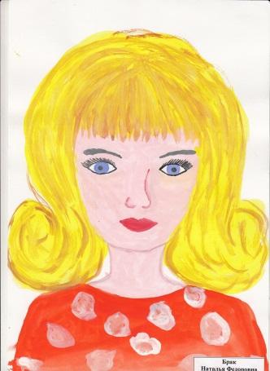  Какая она? | 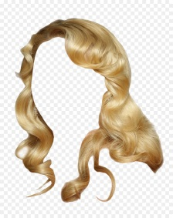    Цвет еѐ волос, цвет глаз. |   Где работает?
  Какие у неѐ руки? | 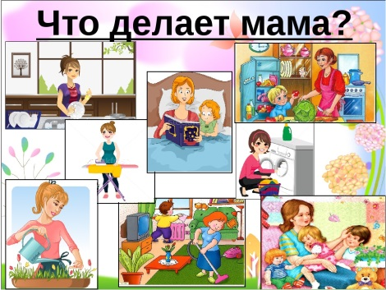 |   За что ты еѐ любишь?

1)Имя мамы 2) Какая она? 3)Цвет еѐ волос, цвет глаз. 4)Где работает. 5) Какие у неѐ руки. 6)Что делает дома. 7)За что ты еѐ любишь
Преобразовать абстрактные символы и картинки в образы.
Воспитатель:
-А теперья расскажу вам о своей маме, а вы послушайте.
Мою маму зовутТатьяна Павловна. Моя мама очень красивая. У нее короткие русые волосы, добрые, голубые глаза. Моя мама работает воспитателем в детском саду. У моей мамы ласковые, нежные и трудолюбивые руки. Когда моя мама приходит с работы, она готовит еду для всей семьи, а я ей всегда помогаю. Я очень —очень люблю свою маму.
Воспроизведение рассказа с опорой на символы и картинки, создание рассказа детьми, при незначительной помощи взрослого(по наводящим вопросам ).
Воспитатель: -Молодцы, ребята! Вот такие хорошие рассказы у нас получились о маме!
Воспитатель: Я знаю один секрет. Чтобы мама не заболела, ей каждый день надо говорить много хороших и ласковых слов. Давайте вместе с вами придумаем много хороших слов.

Словесная игра «Назови маму ласково»
-Теперь мы с вами поиграем, каждый назовет по одному хорошему слову, не повторяя уже сказанные слова. Расскажите мне и нашим гостям, какие ваши мамы?
(дети выходят и становятся в круг, передаю ребёнку цветок, и он отвечает полным предложением)
-Я буду передавать вам мяч, а вы будете называть ласковое слово для вашей мамы «Моя мамочка»
1 реб: - Моя мама самая умная;
2 реб: - Моя мама самая заботливая;
3реб: - Моя мама самая добрая
4 реб: - Моя мама самая ласковая;
5 реб: - Моя мама самая нежная;
6 реб: - Моя мама самая весёлая
7 реб: - Моя мама самая любимая.
8 реб: - Моя мама самая дорогая
- Какие вы молодцы, вот сколько самых лучших слов вы сказали о маме.

Воспитатель:
А чем мы можем порадовать маму?
(Ответы детей)
Воспитатель:
Предлагаю нарисовать то, что порадует маму - красивый цветок розу.
(Дети рисуют ладошками) .
Воспитатель:
Из каких частей состоит роза?
(стебель, листочки, бутон)
Воспитатель уточняет значение слова «бутон». Затем проводит пальчиковую гимнастику «Цветы»:
Наши алые цветки распустили лепестки.
(Показывают ладони с раздвинутыми пальцами.)
Ветерок чуть дышит, лепестки колышет.
(Медленно покачивают ладонями вправо-влево.)
Наши алые цветы закрывают лепестки.
(Медленно сжимают пальцы в кулачки.)
Тихо засыпают, головой качают.
(Выполняют кулачками движения вверх-вниз.)
(Негромко звучит музыка «Песенка мамонтенка») .
Ребята, наше занятие подошло к концу. О ком сегодня мы с вами говорили? Что вам особенно запомнилось? Давайте встанем в круг и возьмемся за руки. Сейчас по кругу от меня пойдёт «тепло», то есть я с закрытыми глазами легонько пожму своему соседу руку, он – следующему, и так по кругу. А ещё я хочу подарить вам маленькое сердечко которое символизирует мою любовь к вам. Всем спасибо!

Воспитатель: Ребята, вы очень хорошо сегодня занимались. И сейчас я предлагаю вам прочитать стихи о маме, сделать им подарок, голосовое письмо.
(Дети читают стихи )

